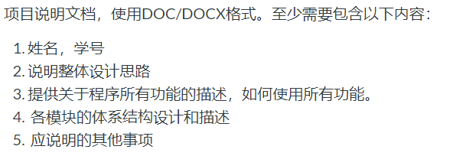

# “面向对象程序设计”课程项目说明文档

2052526 白俊豪

# 整体设计思路

1. 定义棋盘和棋子
2. 按照要求初始化棋盘
3. 从键盘或鼠标读取输入
4. 根据输入搜索路径
5. 按照最短路径进行移动
6. 移动之后判断是否可以消去，可行则消去并积分，否则添加棋子
7. 判断游戏是否结束
8. 可视化用EasyX实现

# 功能描述以及如何使用

# 各模块的体系结构设计和描述

# 其他事项